**Opis Przedmiotu Zamówienia**

**1. Krzesło obrotowe –** **180 szt.**

* wyprofilowane oparcie i siedzisko, wyściełane;
* minimalne wymiary oparcia: wys. 53 cm, szer. 42 cm;
* minimalne wymiary siedziska: szer. 45 cm, głęb. 42 cm;
* minimalna szerokość podstawy 60 cm, ilość ramion w podstawie min. 5;
* podnośnik pneumatyczny do regulacji wysokości siedziska;
* mechanizm do regulacji kąta nachylenia oparcia oraz odległości siedziska od oparcia;
* stałe podłokietniki z tworzywa sztucznego
* kółka miękkie (gumowe, silikonowe), nie rysujące powierzchni drewnianych (panel, parkiet);
* kolor stelaża czarny;
* kolor tapicerki z palety producenta do określenia w umowie;
* dostawa wraz z rozładunkiem i wniesieniem do wskazanych pomieszczeń przez zamawiającego na poziom od 0 do III piętra.

Rysunek poglądowy:



**2. Krzesło –- 100 szt.**

* krzesło przeznaczone do codziennej eksploatacji w biurze lub świetlicy, wykonane wg przedstawionego przykładowego opisu;
* wymiary krzesła:

- min. wysokości całkowita 820 mm,

- min. szerokość siedziska 475 mm,

- min. głębokość siedziska 420 mm,

- min. wysokość siedziska od podłoża 460 mm.

* stelaż wykonany ze stali profilowanej zamkniętej o przekroju owalnym, malowanej proszkowo w kolorze czarnym półmat;
* siedzisko i oparcie tapicerowane tkaniną tapicerską z włókna syntetycznego odporne na ścieranie i odporne na zaprószenie ognia oraz pianką poliuretanową (lub materiałem równoważnym);
* kolor tapicerki z palety producenta do określenia w umowie;
* w otwartych zakończeniach stelaża zaślepki plastikowe w kolorze czarnym półmat;
* nogi zaopatrzone w ślizgacze plastikowe;
* możliwość składowania w stosie po min. 5 szt.;
* dopuszczalne max. obciążenie krzesła co najmniej 130 kg;
* dostawa wraz z rozładunkiem i wniesieniem do wskazanych pomieszczeń przez zamawiającego na poziom od 0 do III piętra.

Rysunek poglądowy:

**3. Krzesło konferencyjne – 90 szt.**

* siedzisko oraz oparcie tapicerowane obustronnie w skórze eko, kolor z palety producenta do określenia w umowie;
* nakładki podłokietników wykonane z polerowanego drewna w kolorystyce z palety producenta, do określenia w umowie;
* metalowy, lekki stelaż w kolorze chrome;
* możliwość sztaplowania (układania jedno w drugim – min. 3 sztuki);
* dostawa wraz z rozładunkiem i wniesieniem do wskazanych pomieszczeń przez zamawiającego na poziom od 0 do III piętra.

Wymiary krzesła jak na poniższym rysunku ± 30 mm:

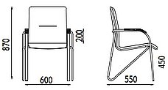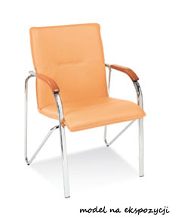

**4. Fotel skóra – 40 szt.**

* **wymiary :** szerokość podstawy min: 65cm, całkowita wysokość regulowana min: 117cm – 125cm, regulowana wysokość siedziska od podłogi min: 47-55cm
* wymiary siedziska: szer. min. 50 cm, gł. min. 45 cm;
* wymiary oparcia: szer. min. 50 cm, wys. min. 70 cm;
* materiał ekoskóra / ekoskóra perforowana, kolor czarny;
* mechanizm TILT;
* regulowana siła oporu oparcia;
* blokada oparcia w pozycji do pracy;
* płynnie regulowana wysokość krzesła;
* kółka miękkie (gumowe, silikonowe), nie rysujące powierzchni drewnianych (panel, parkiet);
* dopuszczalne max. obciążenie fotela co najmniej 130 kg;
* dostawa wraz z rozładunkiem i wniesieniem do wskazanych pomieszczeń przez zamawiającego na poziom od 0 do III piętra.

Rysunek poglądowy:

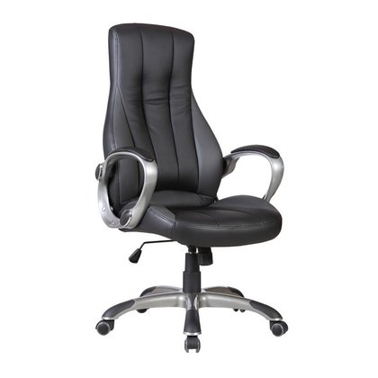

**5. Półka otwarta na segregatory – 20 szt.**

* kolor olcha;
* wymiary dł. 120 cm x wys. 40 cm x głęb. 35 cm;
* materiał płyta wiórowa 18 mm;
* krawędzie oklejane ABS 2 mm w kolorze płyty;
* plecy półki wykonane z płyty wiórowej o gr. min. 12 mm w kolorze półki;
* półka wyposażona w mocowanie i elementy mocujące do ścian zarówno regipsowych jak i twardych;
* dostawa wraz z rozładunkiem i wniesieniem do wskazanych pomieszczeń przez zamawiającego na poziom od 0 do III piętra.

Rysunek poglądowy:

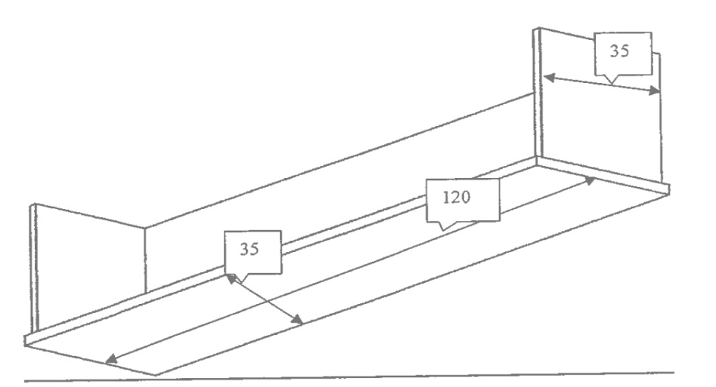

**6. Wieszak ścienny wielokołkowy z półką S – 60 szt.**

* wymiar: szer. 90 cm x wys. 150 cm;
* kolor olcha;
* krawędzie oklejane ABS 2 mm w kolorze płyty;
* półka z płyty wiórowej o wym. 90 cm x 25 cm na wzmocnionej podstawie zamontowana   
  25 cm od góry, dodatkowo wzmacniane kątownikami;
* wieszaki metalowe 5 szt. (podwójne) zamocowane 10 cm poniżej linii półki o równomiernym rozstawie co ok. 15 cm:
* dostawa wraz z rozładunkiem i wniesieniem do wskazanych pomieszczeń przez zamawiającego na poziom od 0 do III piętra.

Rysunek poglądowy:

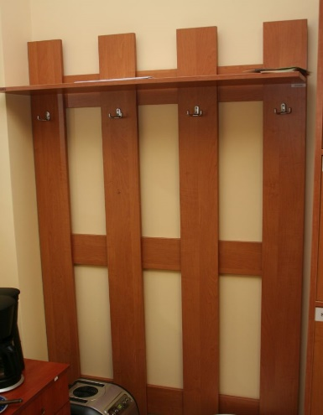

**7. Wieszak ścienny wielokołkowy z półką W – 40 szt.**

* wymiar szer. 50 cm x wys. 150 cm;
* kolor olcha;
* krawędzie oklejane ABS 2 mm w kolorze płyty;
* pólka z płyty wiórowej o wym. 90 cm x 25 cm zamontowana na wzmocnionej podstawie   
  25 cm od góry, dodatkowo wzmacniane kątownikami;
* wieszaki metalowe 3 szt. (podwójne) zamocowane 10 cm poniżej linii półki o równomiernym rozstawie co ok. 15 cm;
* dostawa wraz z rozładunkiem i wniesieniem do wskazanych pomieszczeń przez zamawiającego na poziom od 0 do III piętra.

Rysunek poglądowy:

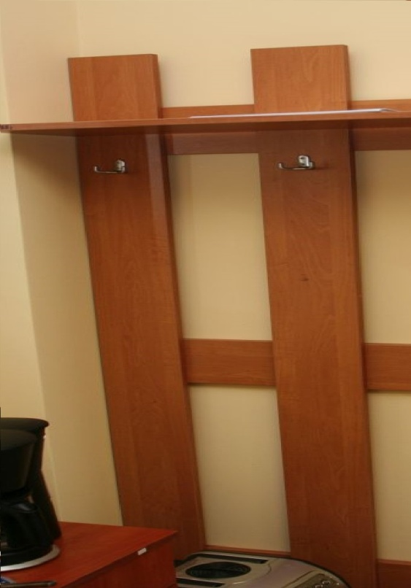

**8. Biurko pod komputer prawe – 90 szt.**

* kolor olcha;
* wymiary: szer. 140 cm x głęb. 65 cm x wys. 76 cm;
* w blacie 1 przelotka na przewody w kolorze płyty;
* na dolnej części nóg ślizgacze plastikowe;
* wysokość podana łącznie ze ślizgaczami;
* wykonane z płyty wiórowej dwustronnie oklejanej;
* materiał płyta wiórowa 18 mm;
* biurko po prawej stronie wyposażone w 1 półkę otwartą szer. ok. 40 cm x wys. ok. 10 cm, 1 szufladę o wys. ok. 11cm na prowadnicach rolkowych, zamykaną na zamek patentowy, 1 szafkę zamykaną na drzwiczki o wys. ok. 40 cm przedzieloną jedną półką w środku o regulowanej wysokości;
* zawiasy metalowe puszkowe wewnętrzne, samodociskające;
* wszystkie krawędzie oklejane ABS 2 mm w kolorze płyty;
* półka pod klawiaturę na całej pozostałej szerokości o wym. ok. szer. 86 cm x głęb. 40 cm, wysuwana na prowadnicach rolkowych;
* szafka zamykana na zamek meblowy patentowy - długi skok;
* plecy biurka z płyty wiórowej o gr 18 mm: szafka plecy pełne, a na powierzchni roboczej niepełne, widoczne krawędzie oklejane ABS 2 mm w kolorze płyty;
* uchwyty meblowe metalowe, dwupunktowe, dostosowane rozmiarowo do wielkości mebla, dokładny wygląd i kolor do określenia w umowie;
* dostawa wraz z rozładunkiem i wniesieniem gotowego mebla do wskazanych pomieszczeń przez zamawiającego na poziom od 0 do III piętra.

Rysunek poglądowy:

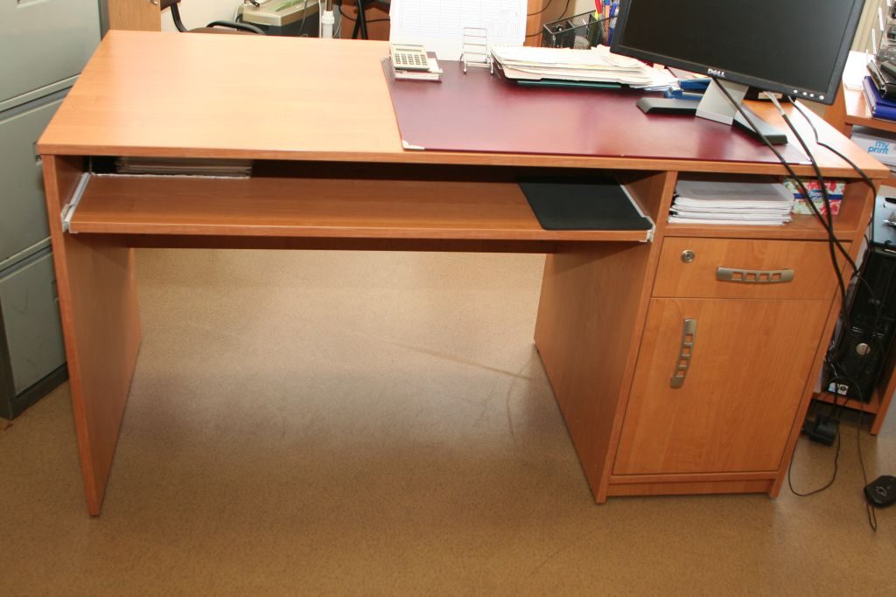

**9. Biurko pod komputer lewe – 60 szt.**

* kolor olcha;
* wymiary: 140 cm x 65 cm x76 cm;
* w blacie 1 przelotka na przewody w kolorze płyty;
* na dolnej części nóg ślizgacze plastikowe;
* wysokość podana łącznie ze ślizgaczami;
* wykonane z płyty wiórowej dwustronnie oklejanej;
* materiał płyta wiórowa 18 mm;
* biurko z lewej strony wyposażone w 1 półkę otwartą szer. ok. 40 cm x wys. ok. 10 cm, 1 szufladę o wys. ok. 11cm na prowadnicach rolkowych, zamykaną na zamek patentowy, 1 szafkę zamykaną na drzwiczki o wys. ok. 40 cm przedzieloną jedną półką w środku o regulowanej wysokości;
* zawiasy puszkowe wewnętrzne samodociskające;
* krawędzie oklejane ABS 2 mm w kolorze płyty;;
* półka pod klawiaturę na całej pozostałej szerokości o wym. ok. 86 cm x 40 cm głęb., wysuwana na prowadnicach rolkowych;
* zawiasy metalowe puszkowe wewnętrzne, samodociskające;
* szafka zamykana na zamek meblowy patentowy - długi skok;
* plecy biurka z płyty wiórowej o gr 18 mm: szafka plecy pełne, a na powierzchni roboczej niepełne, widoczne krawędzie oklejane ABS 2 mm w kolorze płyty;
* uchwyty meblowe metalowe, dwupunktowe, dostosowane rozmiarowo do wielkości mebla, dokładny wygląd i kolor do określenia w umowie;
* dostawa wraz z rozładunkiem i wniesieniem gotowego mebla do wskazanych pomieszczeń przez zamawiającego na poziom od 0 do III piętra.

Rysunek poglądowy:

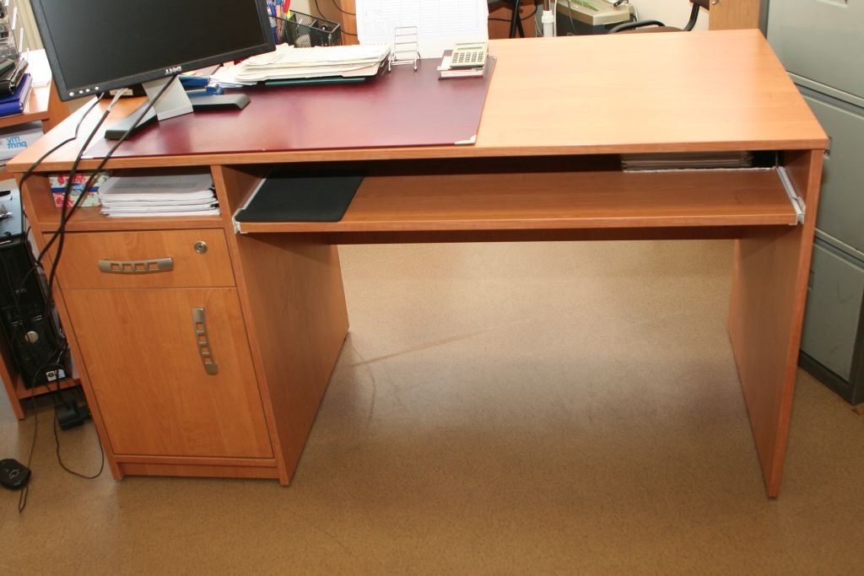

**10. Biurko prawe – 40 szt.**

* kolor olcha;
* wymiary: 140 cm x 65 cm x76 cm;
* w blacie 1 przelotka na przewody w kolorze płyty;
* na dolnej części nóg ślizgacze plastikowe;
* wysokość podana łącznie ze ślizgaczami.
* wykonane z płyty wiórowej dwustronnie oklejanej;
* materiał płyta wiórowa 18 mm;
* biurko z prawej strony wyposażone w 1 półkę otwartą szer. ok. 40 cm x wys. ok. 10 cm, 1 szufladę o wys. ok. 11cm na prowadnicach rolkowych, zamykaną na zamek patentowy, 1 szafkę zamykaną na drzwiczki o wys. ok. 40 cm przedzieloną jedną półką w środku o regulowanej wysokości;
* zawiasy metalowe puszkowe wewnętrzne, samodociskające;
* krawędzie oklejane ABS 2 mm w kolorze płyty;
* szafka zamykana na zamek meblowy patentowy - długi skok;
* plecy biurka z płyty wiórowej o gr. 18 mm: szafka plecy pełne, a na powierzchni roboczej niepełne oklejane ABS 2 mm;
* uchwyty meblowe metalowe, dwupunktowe, dostosowane rozmiarowo do wielkości mebla, dokładny wygląd i kolor do określenia w umowie;
* dostawa wraz z rozładunkiem i wniesieniem gotowego mebla do wskazanych pomieszczeń przez zamawiającego na poziom od 0 do III piętra.

Rysunek poglądowy:

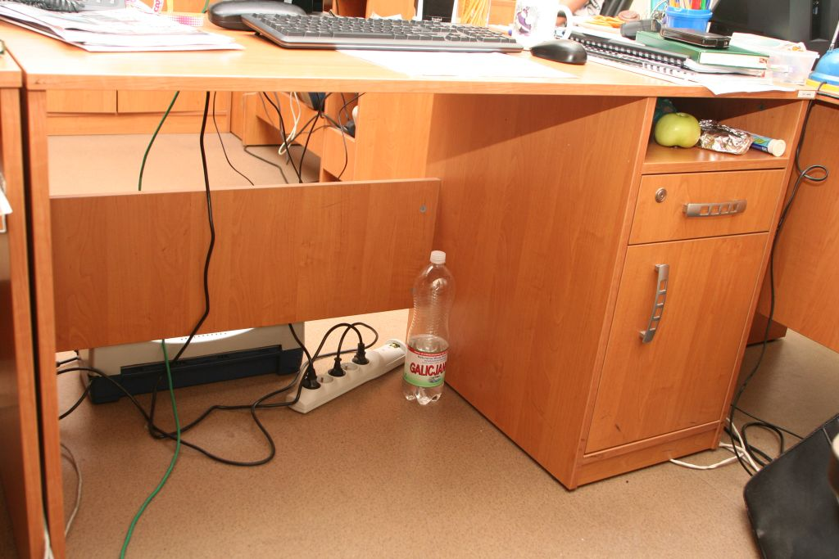

**11. Biurko lewe – 30 szt.**

* kolor olcha;
* wymiary: 140 cm x 65 cm x76 cm;
* w blacie 1 przelotka na przewody w kolorze płyty;
* na dolnej części nóg ślizgacze plastikowe;
* wysokość podana łącznie ze ślizgaczami.
* wykonane z płyty wiórowej dwustronnie oklejanej;
* materiał płyta wiórowa 18 mm;
* biurko z lewej strony wyposażone w 1 półkę otwartą szer. ok. 40 cm x wys. ok. 10 cm, 1 szufladę o wys. ok. 11cm na prowadnicach rolkowych, zamykaną na zamek patentowy, 1 szafkę zamykaną na drzwiczki o wys. ok. 40 cm przedzieloną jedną półką w środku o regulowanej wysokości;
* zawiasy metalowe puszkowe wewnętrzne, samodociskające;
* krawędzie oklejane ABS 2 mm w kolorze płyty;
* szafka zamykana na zamek meblowy patentowy - długi skok lub inny jakościowo i funkcjonalnie równoważny;
* plecy biurka z płyty wiórowej o gr. 18 mm: szafka plecy pełne, a na powierzchni roboczej niepełne oklejane na widocznych krawędziach ABS 2 mm;
* uchwyty meblowe metalowe, dwupunktowe, dostosowane rozmiarowo do wielkości mebla, dokładny wygląd i kolor do określenia w umowie;
* dostawa wraz z rozładunkiem i wniesieniem gotowego mebla do wskazanych pomieszczeń przez zamawiającego na poziom od 0 do III piętra.

Rysunek poglądowy:

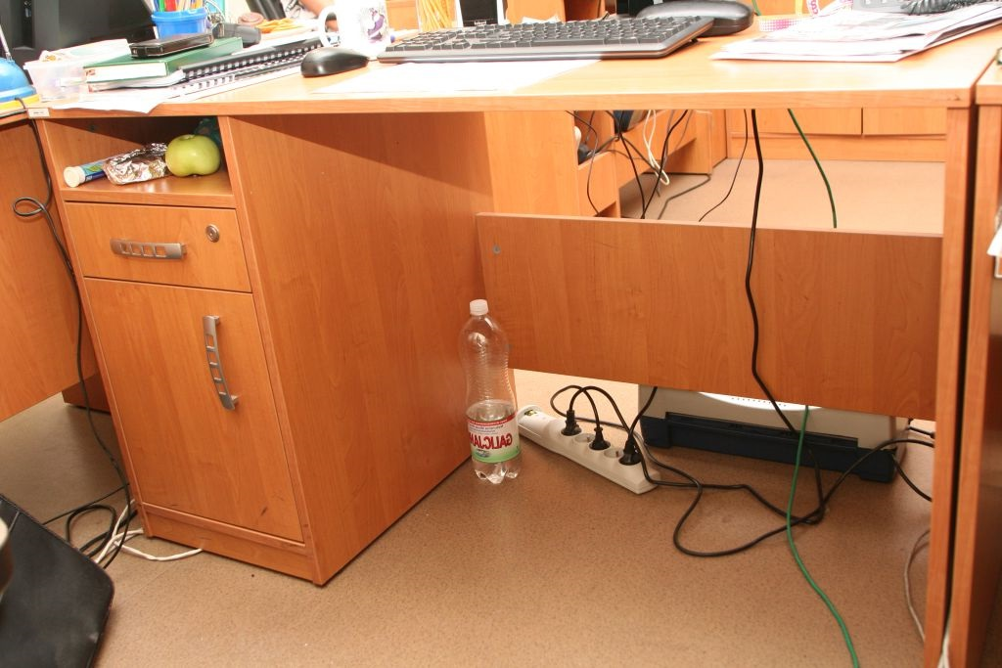

**12. Stolik - 15 szt.**

* kolor olcha;
* wykonane z płyty wiórowej dwustronnie oklejanej;
* materiał płyta wiórowa 18 mm;
* wszystkie krawędzie oklejane ABS 2 mm w kolorze płyty;
* wymiary: dł. 120 cm x szer. 65 cm x wys. wys. 76 cm;
* konstrukcja stolika wykonana w taki sposób, aby umożliwiała wsuwanie nóg z jednej dłuższej strony stolika na całej długości;
* plecy stolika z płyty wiórowej o gr. 18 mm oklejane na widocznych krawędziach ABS 2 mm;;
* w blacie 1 przelotka na przewody w kolorze płyty;
* na dolnej części nóg ślizgacze plastikowe;
* wysokość podana łącznie ze ślizgaczami;
* dostawa wraz z rozładunkiem i wniesieniem gotowego mebla do wskazanych pomieszczeń przez zamawiającego na poziom od 0 do III piętra.

Rysunek poglądowy:

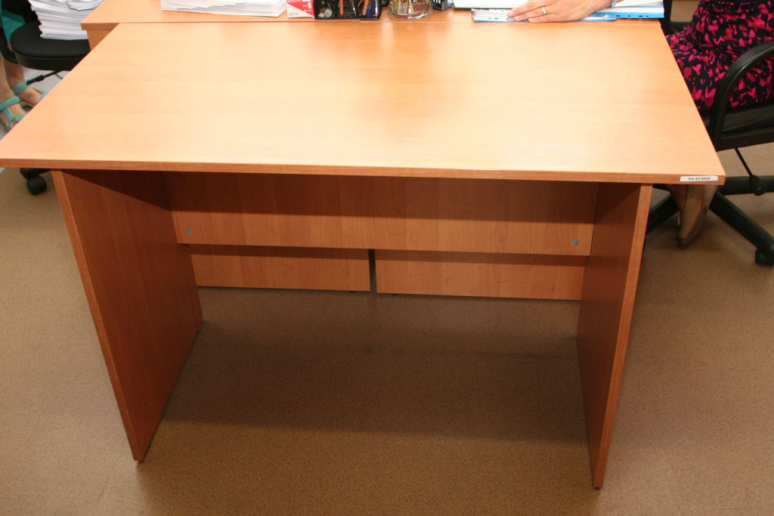

**13. Stół kancelaryjny – 15 szt.**

* kolor olcha;
* konstrukcja stolika (nogi/boki) z płyty wiórowej 18 mm dwustronnie oklejanej;
* konstrukcja stolika wykonana w taki sposób, aby umożliwiała wsuwanie nóg z każdej dłuższej strony stolika na całej długości;
* blat płyta wiórowa 36 mm na całej powierzchni;
* krawędzie oklejane ABS 2 mm w kolorze płyty;
* wymiary: dł. 150 cm x szer. 80 cm x wys. 76 cm;
* na dolnej części nóg ślizgacze plastikowe;
* wysokość podana łącznie ze ślizgaczami;
* dostawa wraz z rozładunkiem i wniesieniem gotowego mebla do wskazanych pomieszczeń przez zamawiającego na poziom od 0 do III piętra.

Rysunek poglądowy:

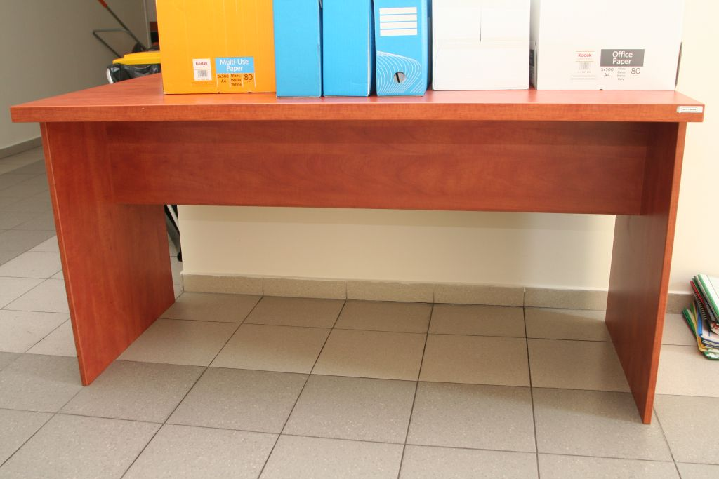

**14. Stół kancelaryjny N – 15 szt.**

* kolor Calvados;
* konstrukcja stolika (nogi/boki) z płyty wiórowej 18 mm dwustronnie oklejanej;
* konstrukcja stolika wykonana w taki sposób, aby umożliwiała wsuwanie nóg z każdej dłuższej strony stolika na całej długości;
* blat płyta wiórowa 36 mm na całej długości;
* krawędzie oklejane ABS 2 mm w kolorze płyty;
* wymiary: dł. 200 cm x szer. 70 cm x wys. 76 cm;
* na dolnej części nóg ślizgacze plastikowe;
* wysokość podana łącznie ze ślizgaczami.
* dostawa wraz z rozładunkiem i wniesieniem gotowego mebla do wskazanych pomieszczeń przez zamawiającego na poziom od 0 do III piętra.

Rysunek poglądowy:

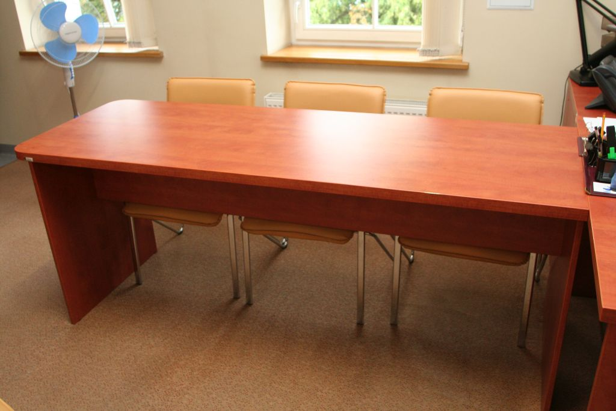

**15. Stolik N – 15 szt.**

* kolor Calvados;
* wymiary: dł. 130 cm x szer. 70 cm x wys. 76 cm;
* w blacie 1 przelotka na przewody w kolorze płyty;
* konstrukcja stolika (nogi/boki) z płyty wiórowej 18 mm dwustronnie oklejanej;
* konstrukcja stolika wykonana w taki sposób, aby zmieścić pod blatem kontenerek o wymiarach: wys. 58 cm, szer. 45 cm, gł. 52 cm oraz wsuwanie nóg z jednej dłuższej strony;
* blat płyta wiórowa 36 mm na całej powierzchni;
* plecy stolika z płyty wiórowej o gr. 18 mm oklejanej na widocznych krawędziach ABS 2 mm;
* krawędzie oklejane ABS 2 mm w kolorze płyty;
* na dolnej części nóg ślizgacze plastikowe;
* wysokość podana łącznie ze ślizgaczami;
* stolik bez półki na klawiaturę;
* dostawa wraz z rozładunkiem i wniesieniem gotowego mebla do wskazanych pomieszczeń przez zamawiającego na poziom od 0 do III piętra.

Rysunek poglądowy (stolik bez półki na klawiaturę):

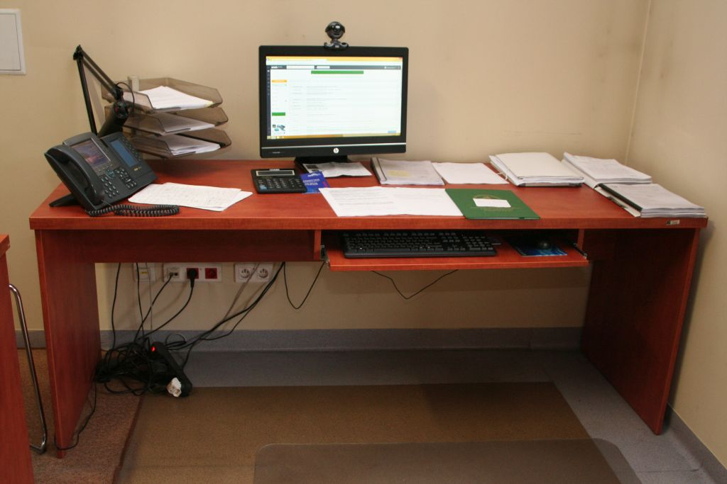

**16. Stolik pod komputer N - 15 szt.**

* kolor Calvados;
* wymiary: dł. 200 cm x szer. 70 cm x wys. 76 cm;
* konstrukcja stolika (nogi/boki) z płyty wiórowej 18 mm dwustronnie oklejanej;
* konstrukcja stolika wykonan w taki sposób, aby zmieścić pod blatem kontenerek o wymiarach: wys. 58 cm, szer. 45 cm, gł. 52 cm;
* blat płyta wiórowa 36 mm na całej powierzchni;
* w blacie 1 przelotka na przewody w kolorze płyty;
* plecy stolika z płyty wiórowej o gr. 18 mm oklejanej na widocznych krawędziach ABS 2 mm:
* krawędzie oklejane ABS 2 mm;
* na dolnej części nóg ślizgacze plastikowe;
* wysokość podana łącznie ze ślizgaczami;
* półka pod klawiaturę o wymiarach: dł. 80 cm x szer. 40 cm, umieszczona 80 cm do lewej ściany i 40 cm od prawej ściany biurka, pełny wysuw na prowadnicach kulkowych;
* dostawa wraz z rozładunkiem i wniesieniem gotowego mebla do wskazanych pomieszczeń przez zamawiającego na poziom od 0 do III piętra.

Rysunek poglądowy:



**17. Kontener do biurka N - 30 szt.**

* kolor Calvados;
* wymiary: wys. łącznie z kółkami 58 cm, szer. 45 cm, gł. 52 cm;
* wykonany z płyty laminowanej o gr. 18 mm;
* krawędzie wykończone listwą ABS o gr. 2 mm w kolorze płyty;
* 3 szuflady z płyty laminowanej o gr. 18 mm, krawędzie wykończone listwą ABS o gr. 2 mm w kolorze płyty, osadzone na prowadnicach rolkowych;
* uchwyty meblowe metalowe, dwupunktowe, dostosowane rozmiarowo do wielkości mebla, dokładny wygląd i kolor do ustalenia w umowie;
* górna szuflada zamykana na zamek meblowy patentowy blokujący wszystkie szuflady, zamek centralny;
* kółka jezdne plastikowe z możliwością blokowania;
* dostawa wraz z rozładunkiem i wniesieniem gotowego mebla do wskazanych pomieszczeń przez zamawiającego na poziom od 0 do III piętra.

Rysunek poglądowy:

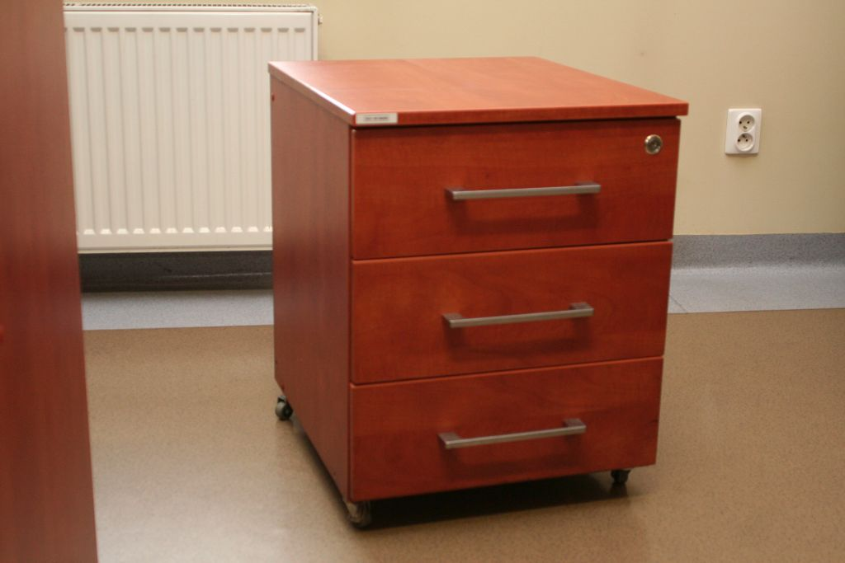

**18. Szafa ubraniowa 2 drzwiowa N – 15 szt.**

* szafa wykonana zgodnie z przedstawionym rysunkiem i opisem Zamawiającego o wymiarach wys. 214 x szer. 90 x gł. 62 cm;
* wysokość szafy liczona łącznie ze ślizgaczami;
* kolor Calvados;
* elementy konstrukcyjne szafy wykonane z płyty wiórowej o gr. 18 mm;
* górny cokół wykonany z płyty wiórowej 36 mm;
* tylna ściana wykonana z płyty wiórowej o gr. min. 12 mm zamontowana między ściankami bocznymi, nie dopuszcza się widocznych połączeń od wewnątrz;
* tylne krawędzie oklejane ABS 2mm;
* cokolik dolny o wysokości 8 cm;
* drzwi szafy mocowane na 3 zawiasach puszkowych metalowych samodociskających w systemie nakładanym;
* wewnątrz szafy w górnej części półka na całej szerokości z możliwością regulacji wysokości oraz drążek metalowy na wieszaki na całej szerokości;
* na prawych drzwiach od wewnątrz zamocowane lustro o wym. szer. 30 x wys. 50 cm;
* prawe drzwi zamykane zamkiem patentowym - długi skok, a lewe blokowane zasuwkami meblowymi (po dwie na każde drzwi).
* uchwyty meblowe metalowe, dwupunktowe, dostosowane rozmiarowo do wielkości mebla, dokładny wygląd i kolor do określenia w umowie;
* dostawa wraz z rozładunkiem i wniesieniem gotowego mebla do wskazanych pomieszczeń przez zamawiającego na poziom od 0 do III piętra.

Rysunek poglądowy:

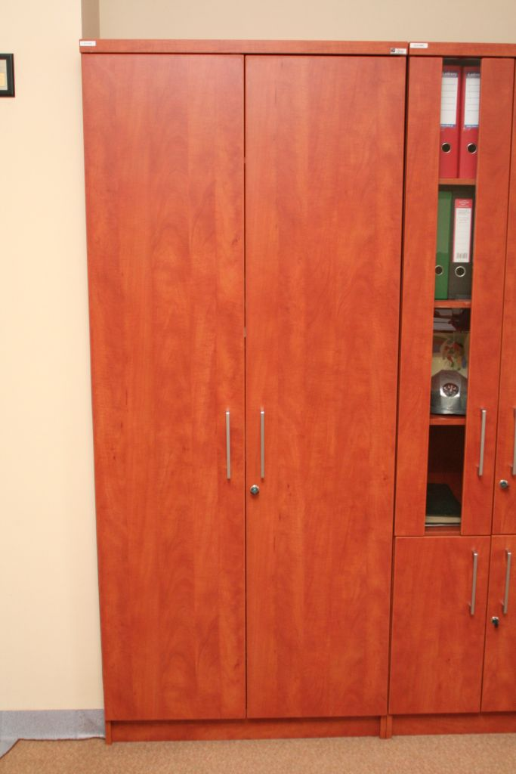

**19. Szafa kancelaryjna przeszklona N – 15 szt.**

* szafa kancelaryjna z witryną i szafką, wykonana zgodnie z przedstawionym rysunkiem i opisem;
* kolor Calvados;
* wymiary: wys. 214 x szer. 60 x gł. 40 cm;
* stosunek górnej części do dolnej: ok. 144 cm/70 cm
* wysokość regałów liczona łącznie z ślizgaczami;
* korpus wykonany z płyty wiórowej o gr. 18 mm laminowanej.
* górny cokół wykonany z płyty wiórowej 36 mm;
* tylna ściana wykonana z płyty wiórowej o gr. min. 12 mm zamontowana między ściankami bocznymi, nie dopuszcza się widocznych połączeń od wewnątrz;
* tylne krawędzie oklejane ABS 2mm;
* cokolik dolny o wysokości 8 cm;
* górna część - witryna przedzielona 3 półkami z możliwością regulacji wysokości:
* drzwiczki witryny przeszklone bezpieczną szybą przeźroczystą o gr. 4 mm.
* wewnątrz dolnej szafki regału 1 półka z możliwością regulacji wysokości;
* prawe drzwi dolne i górne zamykane zamkiem patentowym - długi skok, a lewe blokowane zasuwkami meblowymi (po dwie na każde drzwi).
* drzwi górnej i dolnej szafki mocowane na zawiasach puszkowych metalowych samodociskających w systemie nakładanym;
* uchwyty meblowe metalowe, dwupunktowe, dostosowane rozmiarowo do wielkości mebla, dokładny wygląd i kolor do ustalenia w umowie;
* dostawa wraz z rozładunkiem i wniesieniem gotowego mebla do wskazanych pomieszczeń przez zamawiającego na poziom od 0 do III piętra.

Rysunek poglądowy:

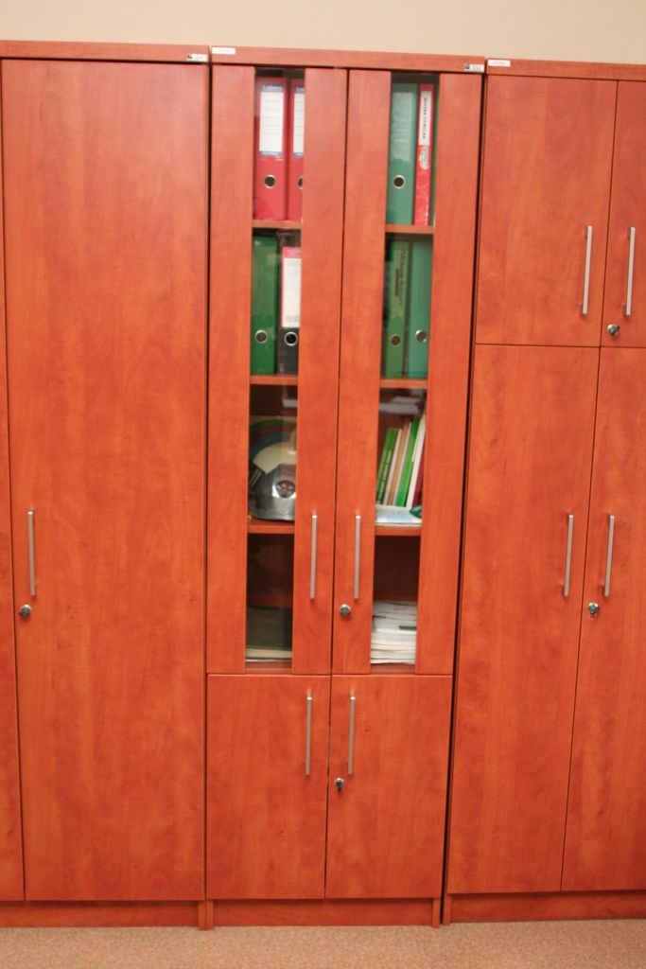

**20. Szafa kancelaryjna N – 15 szt.**

* szafa kancelaryjna wykonana zgodnie z przedstawionym rysunkiem i opisem;
* kolor Calvados;
* wymiary: wys. 214 x szer. 60 x gł. 40 cm;
* stosunek górnej części do dolnej: ok. 70 cm/144 cm
* wysokość regałów liczona łącznie ze ślizgaczami;
* korpus wykonany z płyty wiórowej o gr. 18 mm laminowanej;
* górny cokół wykonany z płyty wiórowej 36 mm;
* tylna ściana wykonana z płyty wiórowej o gr. min. 12 mm zamontowana między ściankami bocznymi, nie dopuszcza się widocznych połączeń od wewnątrz;
* tylne krawędzie oklejane ABS 2mm;
* cokolik dolny o wysokości 8 cm;
* górna część szafy zamykana na podwójne drzwiczki i przedzielona 1 półką z możliwością regulacji wysokości;
* dolna część szafy zamykana na podwójne drzwiczki i przedzielona 3 półkami z możliwością regulacji wysokości;
* prawe drzwi dolne i górne zamykane zamkiem patentowym - długi skok, a lewe blokowane zasuwkami meblowymi (po dwie na każde drzwi).
* drzwi górnej i dolnej szafki mocowane na zawiasach puszkowych metalowych samodociskających w systemie nakładanym;
* uchwyty meblowe metalowe dwupunktowe, dostosowane rozmiarowo do wielkości mebla, dokładny wygląd i kolor do określenia w umowie;
* dostawa wraz z rozładunkiem i wniesieniem gotowego mebla do wskazanych pomieszczeń przez zamawiającego na poziom od 0 do III piętra.

Rysunek poglądowy:

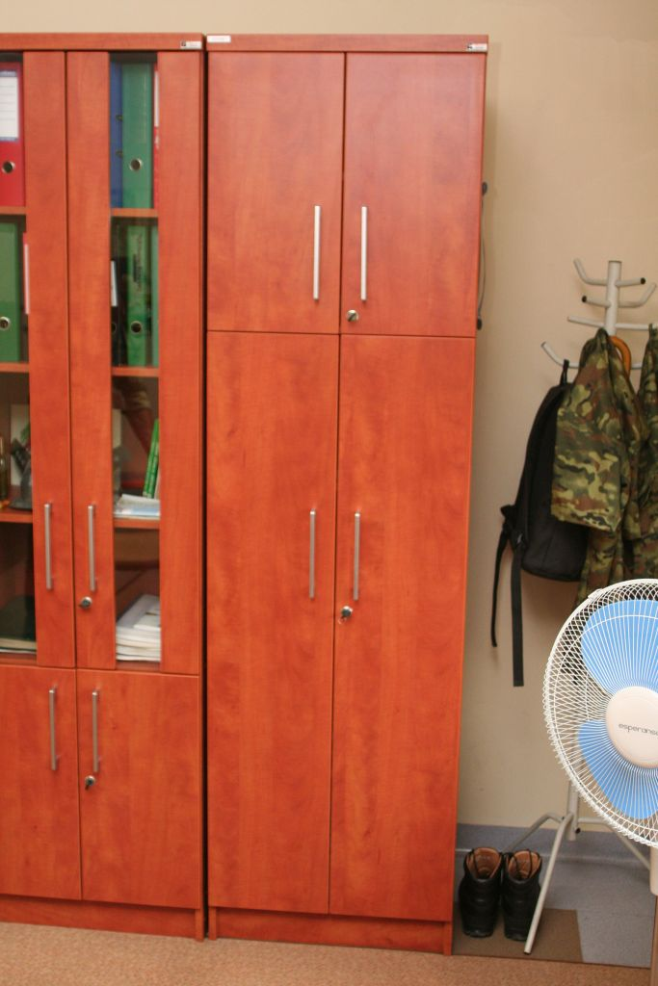

**21. Kontener do biurka - 30 szt.**

* kolor olcha;
* wymiary: wys. łącznie z kółkami 58 cm, szer. 45 cm, gł. 52 cm;
* wykonany z płyty laminowanej o gr. 18 mm;
* krawędzie wykończone listwą ABS o gr. 2 mm w kolorze płyty;
* tylna ściana wykonana z płyty wiórowej o gr. min. 12 mm zamontowana między ściankami bocznymi, nie dopuszcza się widocznych połączeń od wewnątrz;
* tylne krawędzie oklejane ABS 2mm;
* 3 szuflady z płyty laminowanej o gr. 18 mm, krawędzie wykończone listwą ABS o gr. min. 2 mm w kolorze płyty, osadzone na prowadnicach rolkowych;
* uchwyty meblowe metalowe, dwupunktowe, dostosowane rozmiarowo do wielkości mebla, dokładny wygląd i kolor do określenia w umowie;
* górna szuflada zamykana na zamek meblowy patentowy blokujący wszystkie szuflady - zamek centralny;
* kółka jezdne plastikowe z możliwością blokowania;
* dostawa wraz z rozładunkiem i wniesieniem gotowego mebla do wskazanych pomieszczeń przez zamawiającego na poziom od 0 do III piętra.

Rysunek poglądowy:



**22. Szafka – 30 szt.**

* kolor olcha;
* wymiary: wys. 65 cm, szer. 45 cm, gł. 40 cm;
* wykonany z płyty laminowanej o gr. 18 mm;
* wysokość szafki liczona łącznie ze ślizgaczami;
* krawędzie wykończone listwą ABS o gr. 2 mm w kolorze płyty;
* tylna ściana wykonana z płyty wiórowej o gr. min. 12 mm zamontowana między ściankami bocznymi, nie dopuszcza się widocznych połączeń od wewnątrz;
* tylne krawędzie oklejane ABS 2mm;
* szafka podzielona od góry na 1 szufladę i jedną szafkę wyposażoną w środku w 1 półkę z możliwością regulacji wysokości;
* uchwyty meblowe metalowe, dwupunktowe, dostosowane rozmiarowo do wielkości mebla, dokładny wygląd i kolor do określenia w umowie;
* górna szuflada zamykana na zamek meblowy patentowy - długi skok;
* dostawa wraz z rozładunkiem i wniesieniem gotowego mebla do wskazanych pomieszczeń przez zamawiającego na poziom od 0 do III piętra.

Rysunek poglądowy:

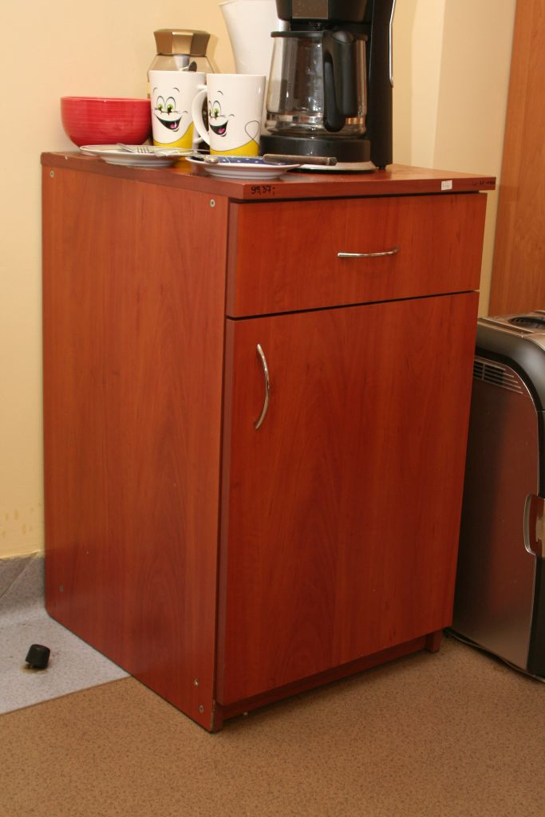

**23. Szafa ubraniowa 2 drzwiowa z podziałem – 200 szt.**

* kolor olcha;
* szafa wykonana zgodnie z przedstawionym rysunkiem i opisem Zamawiającego   
  o wymiarach wys. 215 x szer. 90 x gł. 60 cm;
* wysokość szafy liczona łącznie ze ślizgaczami;
* stosunek górnej części do dolnej: ok. 52/163 cm, przedzielone płytą wiórową 18 mm, do zweryfikowania w obiektach zamawiającego i ustalenia w umowie:
* podział szafy wykonany z płyty wiórowej 18 mm;
* elementy konstrukcyjne szafy wykonane z płyty wiórowej o gr. 18 mm;
* tylna ściana wykonana z płyty wiórowej o gr. 18 mm zamontowana między ściankami bocznymi, nie dopuszcza się widocznych połączeń od wewnątrz;
* wszystkie tylne krawędzie ścianek bocznych i cokołów oklejane ABS 2 mm;
* drzwi dolnej części szafy mocowane na 3 zawiasach puszkowych metalowych, a drzwiczki górne na 2 zawiasach;
* wewnątrz górnej szafki półka z możliwością regulacji wysokości;
* wewnątrz dolnej części szafy drążek metalowy na wieszaki;
* na prawych drzwiach od wewnątrz zamocowane lustro o wym. szer. 30 x wys. 40 cm;
* prawe drzwi górne i dolne zamykane zamkiem patentowym - długi skok, a lewe dolne blokowane zasuwkami meblowymi (po dwie na każde drzwi).
* dolne drzwi szafy mocowane na 3 zawiasach;
* górne drzwi szafy mocowane na 2 zawiasach;
* zawiasy puszkowe wewnętrzne, metalowe samodociskające;
* uchwyty meblowe metalowe, dwupunktowe, dostosowane rozmiarowo do wielkości mebla, dokładny wygląd i kolor do określenia w umowie;
* dostawa wraz z rozładunkiem i wniesieniem gotowego mebla do wskazanych pomieszczeń przez zamawiającego na poziom od 0 do III piętra.

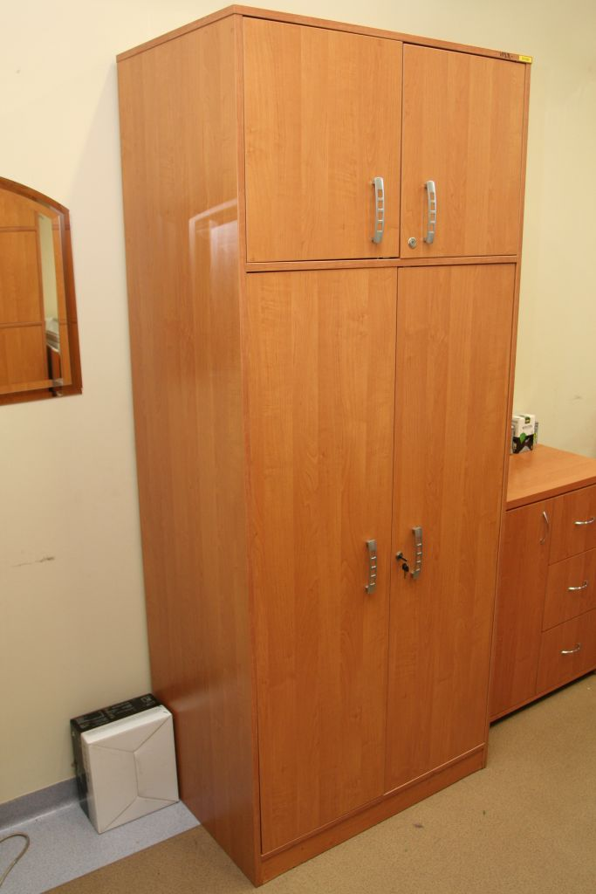 Rysunek poglądowy:

**24. Szafa kancelaryjna**  **– 180 szt.**

* szafa kancelaryjna wykonana zgodnie z przedstawionym rysunkiem, opisem oraz wzorem Zamawiającego.
* kolor olcha;
* wymiary: wys. 215 x szer. 100 x gł. 40 cm;
* wysokość szafy liczona łącznie ze ślizgaczami;
* szafa podzielona płytą wiórową 18 mm na 4 części zamykane na podwójne drzwi, każda część przedzielona 1 półką z możliwością regulacji wysokości;
* korpus wykonany z płyty wiórowej laminowanej o gr. 18 mm;
* tylna ściana wykonana z płyty wiórowej o gr. min. 12 mm zamontowana między bocznymi ściankami, nie dopuszcza się widocznych połączeń od wewnątrz;
* wszystkie tylne krawędzie ścianek bocznych i cokołów oklejane ABS 2 mm;
* cokolik dolny o wysokości 8 cm;
* zawiasy puszkowe wewnętrzne, metalowych samodociskające;
* prawe drzwiczki każdej części zamykane zamkiem patentowym - długi skok;
* uchwyty meblowe metalowe, dwupunktowe, dostosowane rozmiarowo do wielkości mebla, dokładny wygląd i kolor do określenia w umowie;
* dostawa wraz z rozładunkiem i wniesieniem gotowego mebla do wskazanych pomieszczeń przez zamawiającego na poziom od 0 do III piętra.

Rysunek poglądowy:

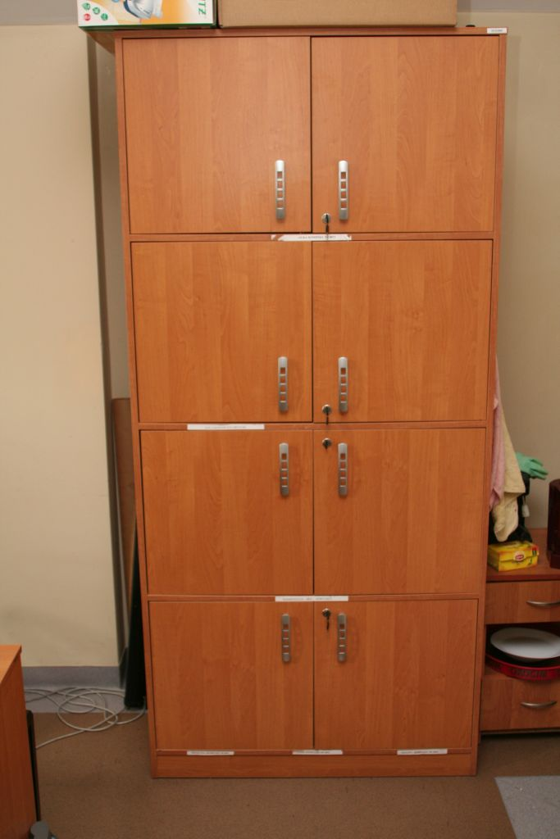

**25. Regał na segregatory wysoki – 60 szt.**

* kolor olcha;
* wymiary: wys. 215 x szer. 75 x gł. 40 cm;
* wysokość regału liczona łącznie ze ślizgaczami;
* regał podzielony czterema półkami z możliwością regulacji wysokości;
* korpus wykonany z płyty wiórowej laminowanej o gr. 18 mm;
* krawędzie wykończone listwą ABS o gr. 2 mm w kolorze płyty;
* tylna ściana wykonana z płyty wiórowej o gr. min. 12 mm zamontowana między ściankami konstrukcyjnymi, nie dopuszcza się widocznych połączeń od wewnątrz;
* wszystkie tylne krawędzie ścianek bocznych i cokołów oklejane ABS 2 mm;
* cokolik dolny o wysokości 8 cm;
* dostawa wraz z rozładunkiem i wniesieniem gotowego mebla do wskazanych pomieszczeń przez zamawiającego na poziom od 0 do III piętra.

Rysunek poglądowy:

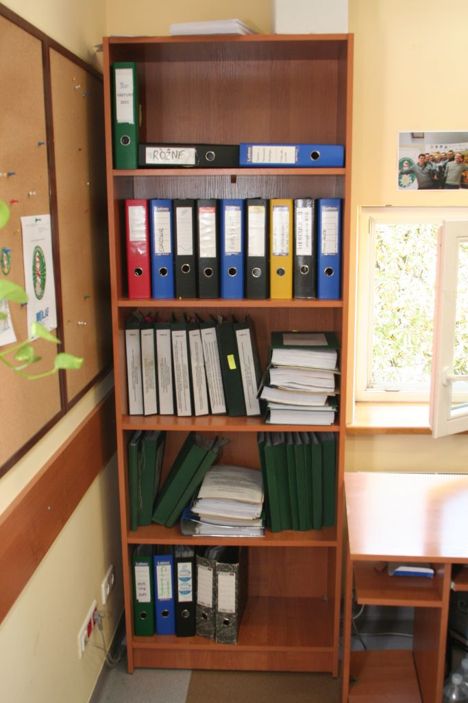**26. Regał na segregatory niski - 40 szt.**

* kolor olcha;
* wymiary: wys. 164 cm x szer. 125 cm x gł. 40 cm;
* wysokość regału liczona łącznie ze ślizgaczami;
* regał podzielony dwoma półkami z możliwością regulacji wysokości;
* korpus wykonany z płyty wiórowej laminowanej o gr. 18 mm;
* wszystkie tylne krawędzie ścianek bocznych i cokołów oklejane ABS 2 mm;
* tylna ściana wykonana z płyty wiórowej o gr. min. 12 mm zamontowana między ściankami konstrukcyjnymi, nie dopuszcza się widocznych połączeń od wewnątrz;
* cokolik dolny o wysokości 8 cm;
* dostawa wraz z rozładunkiem i wniesieniem gotowego mebla do wskazanych pomieszczeń przez zamawiającego na poziom od 0 do III piętra.

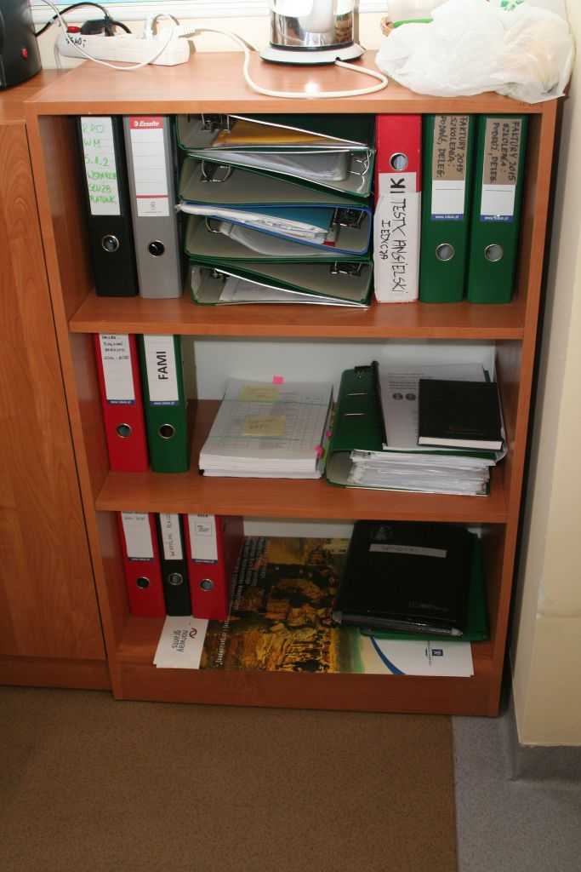Rysunek poglądowy:

**27. Stół koszarowy – 20 szt.**

* **kolor olcha;**
* **wymiary:** szerokość 90 cm x dł. 90 cm, wys. 76 cm,
* materiał blat - płyta laminowana gr. 36mm na całej powierzchni;
* krawędzie wykończone listwą ABS o gr. 2 mm w kolorze płyty;
* podstawa – 4 metalowe nogi o przekroju fi 60 mm koloru chrom mat, mocowane do blatu za pomocą wkrętów do drewna;
* nogi z możliwością regulacji wysokości.
* dostawa wraz z rozładunkiem i wniesieniem gotowego mebla do wskazanych pomieszczeń przez zamawiającego na poziom od 0 do III piętra.

Przykładowy wzór nogi metalowej:

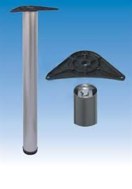

Miejscowość, data

|  |  |
| --- | --- |
| (pieczęć wykonawcy) | **OFERTA** |

1. Ja / My niżej podpisany/podpisani
2. działając w imieniu i na rzecz
3. REGON Nr NIP KRS
4. nr telefonu nr faxu e-mail

w odpowiedzi na ogłoszenie w postępowaniu o udzielenie zamówienia publicznego w trybie przetargu nieograniczonego na dostawę mebli biurowych dla Karpackiego Oddziału Straży Granicznej z siedzibą w Nowym Sączu składam/składamy niniejszą ofertę:

1. Oświadczamy, że zapoznaliśmy się z dokumentacją przetargową udostępnioną przez zamawiającego i nie wnosimy do niej żadnych zastrzeżeń oraz że zamówienie będzie zrealizowane zgodnie ze wszystkimi wymaganiami zamawiającego określonymi w Specyfikacji Istotnych Warunków Zamówienia.
2. Oferujemy realizację przedmiotu zamówienia za cenę brutto zgodnie z poniższy wyliczeniem:

**Część nr 1 – krzesła, fotele**

|  |  |  |  |
| --- | --- | --- | --- |
| Wyszczególnienie | Ilość | Cena jednostkowa brutto | Wartość brutto  [2×3] |
| 1 | 2 | 3 | 4 |
| Krzesło obrotowe | 100 | zł | zł |
| Krzesło | 180 | zł | zł |
| Krzesło konferencyjne | 90 | zł | zł |
| Fotel skóra | 40 | zł | zł |
| **RAZEM BRUTTO (cena brutto)** | | | **zł** |
| **Słownie (cena brutto):** | | | |

Powyższa cena obejmuje zakres zamówienia określony w SIWZ dotyczący części nr 1. W cenę wliczono wszystkie koszty niezbędne do realizacji części nr 1 zamówienia.

**Część nr 2 – biurka, wieszaki, półki, stoliki**

|  |  |  |  |
| --- | --- | --- | --- |
| Wyszczególnienie | Ilość | Cena jednostkowa brutto | Wartość brutto  [2×3] |
| 1 | 2 | 3 | 4 |
| Półka otwarta na segregatory | 20 | zł | zł |
| Wieszak ścienny wielokołkowy z półką S | 60 | zł | zł |
| Wieszak ścienny wielokołkowy z półką W | 40 | zł | zł |
| Biurko pod komputer prawe | 90 | zł | zł |
| Biurko pod komputer lewe | 60 | zł | zł |
| Biurko prawe | 40 | zł | zł |
| Biurko lewe | 30 | zł | zł |
| Stolik | 15 | zł | zł |
| **RAZEM BRUTTO (cena brutto)** | | | **zł** |
| **Słownie (cena brutto):** | | | |

Powyższa cena obejmuje zakres zamówienia określony w SIWZ dotyczący części nr 2. W cenę wliczono wszystkie koszty niezbędne do realizacji części nr 2 zamówienia.

**Część nr 3 – meble gabinetowe**

|  |  |  |  |
| --- | --- | --- | --- |
| Wyszczególnienie | Ilość | Cena jednostkowa brutto | Wartość brutto  [2×3] |
| 1 | 2 | 3 | 4 |
| Stół kancelaryjny | 15 | zł | zł |
| Stół kancelaryjny N | 15 | zł | zł |
| Stolik N | 15 | zł | zł |
| Stolik pod komputer N | 15 | zł | zł |
| Kontener do biurka N | 30 | zł | zł |
| Szafa ubraniowa dwudrzwiowa N | 15 | zł | zł |
| Szafa kancelaryjna przeszklona N | 15 | zł | zł |
| Szafa kancelaryjna N | 15 | zł | zł |
| Kontener do biurka | 30 | zł | zł |
| Szafka | 30 | zł | zł |
| **RAZEM BRUTTO (cena brutto)** | | | **zł** |
| **Słownie (cena brutto):** | | | |

Powyższa cena obejmuje zakres zamówienia określony w SIWZ dotyczący części nr 3. W cenę wliczono wszystkie koszty niezbędne do realizacji części nr 3 zamówienia.

**Część nr 4 – szafy, regały, stoły**

|  |  |  |  |
| --- | --- | --- | --- |
| Wyszczególnienie | Ilość | Cena jednostkowa brutto | Wartość brutto  [2×3] |
| 1 | 2 | 3 | 4 |
| Szafa ubraniowa 2 drzwiowa z podziałem | 200 | zł | zł |
| Szafa kancelaryjna | 180 | zł | zł |
| Regał na segregatory wysoki | 60 | zł | zł |
| Regał na segregatory niski | 40 | zł | zł |
| Stół koszarowy | 20 | zł | zł |
| **RAZEM BRUTTO (cena brutto)** | | | **zł** |
| **Słownie (cena brutto):** | | | |

Powyższa cena obejmuje zakres zamówienia określony w SIWZ dotyczący części nr 4. W cenę wliczono wszystkie koszty niezbędne do realizacji części nr 4 zamówienia.

1. Termin wykonania przedmiotu zamówienia: do ……… dni kalendarzowych od dnia zawarcia umowy.
2. Oświadczamy, że udzielamy gwarancji jakości oraz rękojmi na zaoferowane meble na okres   
    miesięcy, liczony od dnia następnego po podpisaniu przez strony bez zastrzeżeń protokołu odbioru końcowego.
3. Przyjmujemy zasady płatności określone w projekcie umowy.
4. Oświadczamy, że zamierzamy powierzyć podwykonawcy(om) do realizacji następujące części zamówienia:
5. Uważamy się za związanych niniejszą ofertą przez okres 30 dni licząc od dnia, w którym upływa termin składania ofert.
6. Ponadto oświadczam/y, że:

* w przypadku wyboru naszej oferty zobowiązujemy się do zawarcia umowy w miejscu i terminie wyznaczonym przez zamawiającego.
* informacje zawarte na stronach oferty od…. do…. stanowią tajemnicę przedsiębiorstwa w rozumieniu przepisów o zwalczaniu nieuczciwej konkurencji.
* sposób reprezentacji spółki cywilnej/konsorcjum dla potrzeb niniejszego postępowania jest następujący (wypełniają jedynie przedsiębiorcy składający wspólną ofertę- spółki cywilne lub konsorcja):

Oferta składa się z kolejno ponumerowanych i parafowanych stron.

Załącznikami do niniejszej oferty są:

* 1. *(podpis osoby/osób uprawnionych do reprezentowania Wykonawcy)*

(nazwa i adres Wykonawcy(ów))

**Oświadczenie wykonawcy**

**składane na podstawie art. 25a ust. 1 ustawy z dnia 29 stycznia 2004 r.**

**Prawo zamówień publicznych (dalej jako: ustawa PZP),**

**DOTYCZĄCE SPEŁNIANIA WARUNKÓW UDZIAŁU W POSTĘPOWANIU**

Na potrzeby postępowania o udzielenie zamówienia publicznego na dostawę mebli biurowych dla Karpackiego Oddziału Straży Granicznej z siedzibą w Nowym Sączu, prowadzonego przez Karpacki Oddział Straży Granicznej z siedzibą w Nowym Sączu*,* oświadczam, co następuje:

**INFORMACJA DOTYCZĄCA WYKONAWCY:**

Oświadczam, że spełniam warunki udziału w postępowaniu określone przez zamawiającego w Specyfikacji Istotnych Warunków Zamówienia w pkt. 5.1.3).

, dn.

* 1. *Miejscowość, data (podpis osoby/osób uprawnionych do reprezentowania Wykonawcy)*

**INFORMACJA W ZWIĄZKU Z POLEGANIEM NA ZASOBACH INNYCH PODMIOTÓW:[1]\***

Oświadczam, że w celu wykazania spełniania warunków udziału w postępowaniu, określonych przez zamawiającego w Specyfikacji Istotnych Warunków Zamówienia w pkt. 5.1.2)*,* polegam na zasobach następującego/ych podmiotu/ów:

w zakresie:

w zakresie:

(wypełnić gdy wykonawca polega na zdolnościach innych podmiotów)

i oświadczam, że w stosunku do w/w podmiotów nie zachodzą podstawy wykluczenia, o których mowa w art. 24 ust.1 pkt. 12 – 23 oraz art. 24 ust. 5 pkt 1 ustawy z dnia 29 stycznia 2004 r. Prawo zamówień publicznych (tj. Dz.U. z 2015 r. poz. 2164 ze zm.)

, dn.

* 1. *Miejscowość, data (podpis osoby/osób uprawnionych do reprezentowania Wykonawcy)*

**Oświadczenie wykonawcy[2]\***

**składane na podstawie art. 25a ust. 1 ustawy z dnia 29 stycznia 2004 r.**

**Prawo zamówień publicznych (dalej jako: ustawa PZP),**

**DOTYCZĄCE PRZESŁANEK WYKLUCZENIA Z POSTĘPOWANIA**

Na potrzeby postępowania o udzielenie zamówienia publicznego na dostawę mebli biurowych dla Karpackiego Oddziału Straży Granicznej z siedzibą w Nowym Sączu, prowadzonego przez Karpacki Oddział Straży Granicznej z siedzibą w Nowym Sączu*,* oświadczam, co następuje:

**OŚWIADCZENIA DOTYCZĄCE WYKONAWCY:**

Oświadczam, że nie podlegam wykluczeniu z postępowania na podstawie art. 24 ust. 1 pkt 12-23 oraz art. 24 ust. 5 pkt 1 ustawy PZP.

, dn.

* 1. *Miejscowość, data (podpis osoby/osób uprawnionych do reprezentowania Wykonawcy)*

Oświadczam, że zachodzą w stosunku do mnie podstawy wykluczenia z postępowania na podstawie art. ustawy PZP *(podać mającą zastosowanie podstawę wykluczenia spośród wymienionych w art. 24 ust. 1 pkt 13-14, 16-20 ustawy PZP).* Jednocześnie oświadczam, że w związku z ww. okolicznością, na podstawie art. 24 ust. 8 ustawy PZP podjąłem następujące środki naprawcze**:

, dn.

* 1. *Miejscowość, data (podpis osoby/osób uprawnionych do reprezentowania Wykonawcy)*

**Oświadczenie wykonawcy[3]\***

**składane na podstawie art. 25a ust. 1 ustawy z dnia 29 stycznia 2004 r.**

**Prawo zamówień publicznych (dalej jako: ustawa PZP),**

**DOTYCZĄCE PRZYNALEŻNOŚCI LU BRAKU PRZYNALEŻNOŚCI DO TEJ SAMEJ GRUPY KAPITAŁOWEJ**

Na potrzeby postępowania o udzielenie zamówienia publicznego na dostawę mebli biurowych dla Karpackiego Oddziału Straży Granicznej z siedzibą w Nowym Sączu, prowadzonego przez Karpacki Oddział Straży Granicznej z siedzibą w Nowym Sączu*,* oświadczam, co następuje:

**1. INFORMACJA O PRZYNALEŻNOŚCI DO TEJ SAMEJ GRUPY KAPITAŁOWEJ:**

Oświadczam, że należę do grupy kapitałowej w rozumieniu ustawy z dnia 16 lutego 2007 r. o ochronie konkurencji i konsumentów (Dz. U. Nr 50, poz.331, z późn. zm.) i przedstawiam poniżej (lub w załączeniu) listę podmiotów należących do tej samej grupy kapitałowej:



, dn.

* 1. *Miejscowość, data (podpis osoby/osób uprawnionych do reprezentowania Wykonawcy)*

1. **2. INFORMACJA O BRAKU PRZYNALEŻNOŚCI DO TEJ SAMEJ GRUPY KAPITAŁOWEJ:**

Oświadczam, że nie należę do grupy kapitałowej w rozumieniu ustawy z dnia 16 lutego 2007 r. o ochronie konkurencji i konsumentów (Dz. U. Nr 50, poz.331, z późn. zm.).

, dn.

* 1. *Miejscowość, data (podpis osoby/osób uprawnionych do reprezentowania Wykonawcy)*

**OŚWIADCZENIE DOTYCZĄCE PODANYCH INFORMACJI:**

Oświadczam, że wszystkie informacje podane w powyższych oświadczeniach są aktualne i zgodne z prawdą oraz zostały przedstawione z pełną świadomością konsekwencji wprowadzenia zamawiającego w błąd przy przedstawianiu informacji. (odpowiedzialność karna art. 233 K.K.)

, dn.

* 1. *Miejscowość, data (podpis osoby/osób uprawnionych do reprezentowania Wykonawcy)*

UMOWA Nr projekt

W wyniku rozstrzygnięcia postępowania o zamówienie publiczne na dostawę mebli biurowych dla Karpackiego Oddziału Straży Granicznej z siedzibą w Nowym Sączu przeprowadzonego w trybie przetargu nieograniczonego, Ustawy z dnia 29.01.2004 r. Prawo zamówień publicznych (tekst jednolity Dz. U. z 2015, poz. 2164 z zm.) zwaną dalej ustawą w dniu ……….. …. 2016r., w Nowym Sączu, została zawarta umowa pomiędzy:

1. **Karpackim Oddziałem Straży Granicznej w Nowym Sączu** z siedzibą w Nowym Sączu przy ul. I Pułku Strzelców Podhalańskich 5,
2. reprezentowanym przez:
3. Komendanta Karpackiego Oddziału Straży Granicznej – ………………………….
4. zwanym w dalszej części umowy Zamawiającym
5. przy kontrasygnacie
6. Głównego Księgowego Karpackiego Oddziału Straży Granicznej – ………………………….
7. a
8. ……………………………………………………………………………, zwanym w dalszej części umowy Wykonawcą,
9. reprezentowanym przez:

……………………………………………….

1. o następującej treści:

§1

PRZEDMIOT UMOWY

1. Przedmiotem niniejszej umowy jest dostawa mebli biurowych dla Karpackiego Oddziału Straży Granicznej z siedzibą w Nowym Sączu.
2. Przedmiot zamówienia zostanie dostarczony zgodnie z opisem przedmiotu zamówienia stanowiącym załącznik nr 1 do niniejszej umowy oraz ofertą Wykonawcy stanowiącą załącznik nr 2 do niniejszej umowy.
3. Szczegółowe zestawienie elementów wchodzących w skład przedmiotu umowy oraz ilości i ceny jednostkowe zawarto w poniższej tabeli.

|  |  |  |  |
| --- | --- | --- | --- |
| lp | Nazwa | Ilość  (szt. kpl.) | cena jednostkowa  (zł) |
| 1 |  |  |  |
|  |  |  |  |

§2

TERMINY WYKONANIA UMOWY

Strony ustalają, że przedmiot umowy zostanie dostarczony przez Wykonawcę, w terminie do … dni od dnia zawarcia umowy, lecz nie później niż do dnia 9 grudnia 2016r., co potwierdzone zostanie podpisaniem przez strony Protokołu Odbioru Końcowego wg wzoru stanowiącego załącznik nr 3 do niniejszej umowy.

§3

REPREZENTACJA STRON DO CELU REALIZACJI UMOWY

1. Osobą upoważnioną do kontaktów w sprawie realizacji umowy po stronie Zamawiającego będzie

tel. e - mail:

2. Osobami odpowiedzialnymi za realizacje umowy po stronie Wykonawcy będą  
 tel. e - mail:

tel. e - mail:

3. W trakcie realizacji umowy osoby wskazane w punktach 1 i 2 mogą zostać zastąpione przez inne osoby, o czym strony poinformują się niezwłocznie w formie pisemnej. Powiadomienie o powyższych zmianach nie stanowi zmiany umowy wymagającej sporządzenia aneksu.

§4

ZOBOWIĄZANIA WYKONAWCY

Wykonawca zobowiązuje się do:

1. Dostawy mebli spełniających wymagania określone opisie przedmiotu zamówienia,
2. Objęcia dostarczonych mebli serwisem w okresie gwarancji.

§5

OŚWIADCZENIA WYKONAWCY DOTYCZĄCE WYKONANIA UMOWY

1. Wykonawca oświadcza, że dostarczone w ramach realizacji niniejszej umowy meble są nowe, nigdzie nieużywane i spełniają parametry określone przez Zamawiającego w dokumentacji przetargowej.
2. W przypadku wystąpienia wad prawnych, Zamawiającemu przysługuje w okresie udzielonej gwarancji prawo do odstąpienia od umowy i żądania naprawienia poniesionej w związku z tym rzeczywistej szkody.

§6

WYKONANIE PRZEDMIOTU UMOWY I ODBIÓR

1. Wykonawca dostarczy na własny koszt przedmiot umowy zgodnie z warunkami niniejszej umowy i poniesie pełne ryzyko związane z niebezpieczeństwem jego utraty albo uszkodzenia do chwili jego przekazania, Zamawiającemu, potwierdzonego podpisaniem przez strony Protokołu Odbioru Ilościowego. Z chwilą protokolarnego przekazania przedmiotu umowy Zamawiającemu, całkowite ryzyko uszkodzenia lub utraty przedmiotu umowy przechodzi na Zamawiającego.
2. Dostawa wraz z rozładunkiem i wniesieniem do wskazanych pomieszczeń przez zamawiającego, na poziom od 0 do III piętra, należy do wykonawcy i jest wliczona w wynagrodzenie wykonawcy.
3. Zamawiający zapewni miejsce do wykonania montażu mebli dostarczanych w elementach.
4. W skład montażu nie wchodzi zawieszenie na ścianach pomieszczeń dostarczonych wieszaków i półek.
5. W przypadku stwierdzenia, że dostarczony przedmiot umowy jest niezgodny z wymaganiami Zamawiającego określonymi w Załączniku nr 1, Zamawiający odmówi jego odbioru. Strony uzgodnią nowy termin dostarczenia części lub całości przedmiotu umowy nowego, wolnego od wad, przy czym termin wykonania zamówienia nie może ulec przesunięciu.
6. Odbiór przedmiotu umowy zostanie dokonany komisyjnie z udziałem upoważnionego przedstawiciela Wykonawcy i Zamawiającego, którzy podpiszą Protokół Odbioru Końcowego.
7. Warunkiem podpisania Protokołu Odbioru Końcowego jest dostarczenie całości przedmiotu umowy oraz dokonanie sprawdzenia poprawności działania dostarczonego sprzętu z wynikiem pozytywnym.
8. Podpisany przez Strony Protokół Odbioru Końcowego będzie podstawą wystawienia przez Wykonawcę faktury VAT za wykonanie Umowy.

§7

PRAWO OPCJI

1. W ramach przedmiotowego zamówienia Zamawiający przewiduje możliwość wykorzystania prawa opcji.
2. Prawo opcji obejmuje dostawę oraz uruchomienie jednego zestawu mocy obliczeniowej zawierającej 2 serwery wraz z macierzą dyskową określoną w §1 ust. 1 lit. a niniejszej umowy, w …
3. Oświadczenie o skorzystaniu z prawa opcji Zamawiający przekaże Wykonawcy w formie pisemnej nie później niż w ciągu 14 dni od dnia zawarcia umowy.
4. Wykonawca dostarczy przedmiot prawa opcji w na warunkach ogólnych określonych w niniejszej umowie.
5. W przypadku niedotrzymania terminu o którym mowa w ust. powyższym Zamawiający zastrzega prawo do rezygnacji z zamówienia o którym mowa w ust. 1.

§8

WYNAGRODZENIE

Maksymalne łączne wynagrodzenie, uwzględniając prawo opcji, zgodnie z ofertą Wykonawcy

wynosi brutto (słownie:), w tym obowiązujący podatek VAT, w tym:

a. Wynagrodzenie za podstawowy zakres przedmiotu umowy, o którym mowa w § 1 ust. 1 niniejszej umowy wynosi brutto (słownie:), w tym obowiązujący podatekVAT.

§7

WYNAGRODZENIE

1. Łączne wynagrodzenie, zgodnie z ofertą Wykonawcy wynosi brutto   
   (słownie:) , w tym obowiązujący podatek VAT
2. W kwocie, o której mowa w ust. 1 niniejszego paragrafu mieszczą się wszystkie koszty realizacji przedmiotu zamówienia.
3. Zapłata za wykonywanie przedmiotu umowy nastąpi w terminie 21 dni od daty dostarczenia do Zamawiającego prawidłowo wystawionej faktury VAT.
4. Za termin zapłaty przyjmuje się dzień obciążenia rachunku Zamawiającego.
5. Zapłata dokonana będzie przelewem na rachunek Wykonawcy, wskazany w fakturze.
6. Wynagrodzenie za przedmiot umowy nie ulegnie zmianie w trakcie obowiązywania umowy.

§8

GWARANCJA I SERWIS

1. Wykonawca udziela Zamawiającemu gwarancji oraz rękojmi na wszystkie dostarczone meble biurowe, będące przedmiotem niniejszej umowy na okres miesięcy, od dnia następnego po podpisaniu protokołu odbioru końcowego.
2. W okresie objętym udzieloną gwarancją Wykonawca zobowiązuje się dokonywać na swój koszt napraw dostarczonych mebli lub ich wymiany na nowe, wolne od wad.
3. Wykonawca zobowiązuje się do przyjmowania zgłoszeń serwisowych pod numerem faksu oraz adresem poczty elektronicznej
4. W okresie gwarancyjnym Wykonawca ponosi koszty przesyłania i odbioru uszkodzonych i naprawionych mebli oraz ich elementów, a także koszty ich dowozu lub ich elementów oraz koszty dojazdu serwisu w przypadku konieczności wymiany lub naprawy w miejscu użytkowania.
5. Wszystkie meble wchodzące w skład przedmiotu umowy muszą posiadać aktualne certyfikaty dopuszczające je do stosowania w pomieszczeniach biurowych, wydane na podstawie obowiązujących w Polsce przepisów.
6. O wystąpieniu wady przedmiotu niniejszej umowy Zamawiający zawiadamia Wykonawcę bezpośrednio lub za pośrednictwem reprezentującej go jednostki, która użytkuje dostarczone w ramach niniejszej umowy wyroby objęte gwarancją, niezwłocznie po ujawnieniu wad, w celu realizacji przysługujących z tytułu tejże gwarancji uprawnień. Formę zawiadomienia stanowi „Zgłoszenie naprawy gwarancyjnej usługi serwisowej”, dokonane na formularzu opracowanym przez Wykonawcę i zatwierdzonym przez Zamawiającego.

§9

KARY UMOWNE I ROSZCZENIA ODSZKODOWAWCZE

1. W razie opóźnienia w wykonaniu przedmiotu umowy, o którym mowa w § 1 w terminie określonym w § 2 Zamawiającemu przysługuje, za każdy rozpoczęty dzień opóźnienia, kara umowna w wysokości 0,05 % całkowitego wynagrodzenia brutto umowy określonego w §7 ust. 1.
2. W przypadku niedotrzymania terminu naprawy, o którym mowa w §8 ust. 6 Wykonawca zapłaci za każde rozpoczęte 24 godziny opóźnienia karę umowną w wysokości 0,05 % całkowitego wynagrodzenia brutto umowy określonego w §7 ust. 1.
3. Łączna wysokość kar umownych określonych w ust. 1 - 2 nie może przekroczyć 20% całkowitego wynagrodzenia brutto określonego w §7 ust 1 umowy.
4. W przypadku odstąpienia od umowy z przyczyn leżących po stronie Wykonawcy, zapłaci on na rzecz Zamawiającego karę umowną w wysokości 20% całkowitego wynagrodzenia brutto określonego w §7 ust. 1 umowy.
5. W przypadku nie dokonania potrącenia, o którym mowa w ust. 6, Wykonawca dokona zapłaty powstałych wierzytelności w terminie do 7 dni od dnia otrzymania od Zamawiającego noty obciążeniowej.
6. Wykonawca oświadcza, że wyraża zgodę na potrącenie w rozumieniu art. 498 i 499 Kodeksu cywilnego przez Zamawiającego powstałych wierzytelności w tym z tytułu kar umownych, z jakiejkolwiek należności Wykonawcy. Jednocześnie Wykonawca oświadcza, że powyższe oświadczenie nie zostało złożone pod wpływem błędu, ani nie jest obarczone jakąkolwiek wadą oświadczenia woli skutkującą jego nieważnością.
7. Zamawiający oświadcza, że w przypadku zaistnienia sytuacji, o których mowa w ust. 6 wystawi Wykonawcy notę w terminie 21 dni od dnia dokonania potrącenia zawierającą szczegółowe naliczenie wierzytelności w tym z tytułu kar umownych.
8. W przypadku nie dokonania przez Wykonawcę naprawy uszkodzonych mebli w okresie gwarancji lub rękojmi w terminie wskazanym w §8 ust. 1, Zamawiający jest uprawniony do naprawmy uszkodzonych mebli na koszt Wykonawcy. W takim przypadku Zamawiający nie traci praw do gwarancji i rękojmi za wady.
9. Pobranie kar umownych nie pozbawia Zamawiającego prawa dochodzenia odszkodowania na zasadach ogólnych.

§10

ODSTĄPIENIE OD UMOWY i ROZWIĄZANIE UMOWY

1. W razie wystąpienia istotnej zmiany okoliczności powodującej, że wykonanie umowy nie leży w interesie publicznym, czego nie można było przewidzieć w chwili zawarcia umowy, Zamawiający może odstąpić od umowy w terminie 30 dni od powzięcia wiadomości o powyższych okolicznościach. W takim przypadku Wykonawca może żądać wynagrodzenia należnego z tytułu wykonania części umowy.
2. W przypadku przekroczenia terminu o którym mowa w §2 niniejszej umowy Zamawiający ma prawo odstąpić od umowy.
3. Jeżeli łączna wysokość kar umownych z tytułu realizacji niniejszej umowy naliczonych przez Zamawiającego przekroczy 10% wartości brutto umowy określonej w §7 ust. 1, Zamawiający ma prawo od umowy odstąpić.
4. W przypadku postawienia firmy Wykonawcy w stan likwidacji, Zamawiający ma prawo odstąpić od umowy.

§11

SIŁA WYŻSZA

1. Strona nie jest odpowiedzialna za niewykonanie lub nienależyte wykonanie swoich zobowiązań, jeżeli niewykonanie zostało spowodowane wydarzeniem będącym poza jej kontrolą, oraz gdy w chwili zawarcia Umowy niemożliwe było przewidzenie zdarzenia i jego skutków, które wpłynęły na zdolność strony do wykonania Umowy, oraz gdy niemożliwe było uniknięcie samego zdarzenia lub przynajmniej jego skutków.
2. Za siłę wyższą nie uznaje się braku środków u Wykonawcy, niedotrzymania zobowiązań przez jego kontrahentów oraz brak zezwoleń niezbędnych Wykonawcy dla wykonania umowy, wydawanych przez dowolną władzę publiczną.
3. Strony zobowiązują się do wzajemnego powiadamiania się o zaistnieniu siły wyższej i dokonania stosownych ustaleń celem wyeliminowania możliwych skutków działania siły wyższej. Powiadomienia, o którym mowa w zdaniu poprzednim należy dokonać pisemnie lub w inny dostępny sposób, niezwłocznie jednak nie później niż w ciągu 3 dni po fakcie wystąpienia siły wyższej. Do powiadomienia należy dołączyć dowody na poparcie zaistnienia siły wyższej.
4. Nie ma zastosowania zwolnienie z odpowiedzialności, o którym mowa w ust. 1 w przypadku braku zawiadomienia zgodnie z ust 3 niniejszego paragrafu tj. o zaistnieniu oraz ustaniu okoliczności siły wyższej jak również w przypadku nie załączenia do zawiadomienia dowodów na poparcie zaistnienia okoliczności
5. W przypadku niemożności wykonania przedmiotu umowy z powodu siły wyższej przez okres dłuższy niż 14 dni. Zamawiający może od umowy odstąpić.

§12

POSTANOWIENIA KOŃCOWE

1. Zmiany niniejszej umowy mogą nastąpić w przypadku zaistnienia okoliczności, o których mowa w art. 144 ustawy PZP w formie aneksu.
2. W sprawach nieuregulowanych niniejszą umową mają zastosowanie przepisy kodeksu cywilnego oraz ustawy Prawo zamówień publicznych.
3. Ewentualne spory mogące wyniknąć na tle wykonania umowy rozstrzygać będzie Sąd Powszechny właściwy dla siedziby Zamawiającego.
4. Załączniki wymienione w niniejszej umowie, stanowią jej integralną część.
5. Umowę sporządzono w 4 jednobrzmiących egzemplarzach, trzy dla Zamawiającego i jeden dla Wykonawcy.

Załączniki do umowy:

Załącznik nr 1 – opis przedmiotu zamówienia,

Załącznik nr 2 - oferta Wykonawcy,

Załącznik nr 3 – protokół odbioru końcowego.

1. **Załącznik nr 3 do umowy nr**
2. *oznaczenie sprawy:* 2/ZP/16/ WTiZ

**Protokół odbioru końcowego dostawy/usługi** **nr** *wzór*

Miejsce dokonania odbioru:

Data dokonania odbioru:

Sporządzony przy udziale:

Ze strony Wykonawcy:

1)

Ze strony Zamawiającego:

1)

2)

3)

Przedmiotem dostawy/usługi i odbioru w ramach umowy nr …………………………… z dnia ……………… jest:

|  |  |  |  |  |  |  |  |
| --- | --- | --- | --- | --- | --- | --- | --- |
| **Lp.** | **Przedmiot** | **Jedn. miary** | **Ilość** | **Stawka**  **VAT** | **Cena jedn. brutto PLN** | **Wartość brutto PLN** | **Uwagi** |
|  |  |  |  |  |  |  |  |
|  |  |  |  |  |  |  |  |
|  |  |  |  |  |  |  |  |
| **RAZEM:** | | | | | |  |  |

Komisja potwierdza/nie potwierdza w/w ilości i zgodność wykonanych dostaw/usług z umową.

Uwagi:

|  |  |
| --- | --- |
| Podpisy komisji do odbioru  przedmiotu zamówienia: | Podpis upoważnionego Przedstawiciela Wykonawcy: |
| 1)  2)  3) |  |

, dn.

1. * Wypełnić jeżeli dotyczy
2. * w przypadku wykonawców występujących wspólnie wszyscy wykonawcy winni złożyć niniejsze oświadczenie
3. * Uwaga

   należy wypełnić pkt 1 lub 2

   w przypadku wykonawców występujących wspólnie wszyscy wykonawcy winni złożyć niniejsze oświadczenie